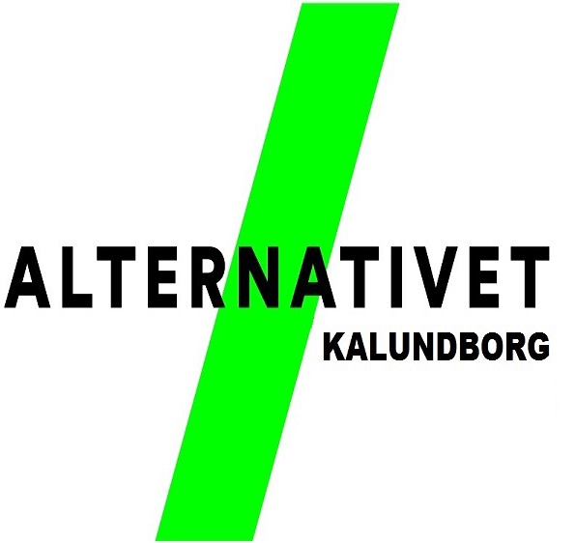
NYHEDSBREV

Hej medlem af Alternativet Kalundborg
Vi har flere gange i bestyrelsen talt om, at vi skylder vores lokale medlemmer at udsende et regelmæssigt nyhedsbrev. Vi har bare ikke fået det gjort. Vi håber, at vi kan samle op på det efter kommunal- og regionsrådsvalgene, der ærlig talt koster en del kræfter lige i øjeblikket.
Men her er lige noget, der ikke kan vente. Vi har nemlig fået en invitation, vi gerne vil udstrække til alle vores medlemmer.
Det handler om, at vi på selve valgaftenen, tirsdag den 21. november, har fået mulighed for at holde en lille sammenkomst på Kalundborg Rådhus, hvor vi sammen kan følge med i stemmeoptællingen over hele landet og fejre resultatet (ja, vi håber da ikke vi kommer til at drikke gravøl…) Vi har fået tildelt mødelokale nummer 7
Vi inviterer selvfølgelig ikke kun medlemmer, men også pårørende og sympatisører i det hele taget. Vi starter klokken 19.00 og fortsætter til vi ikke gider mere.
Vi regner med at sørge for mad og drikke til alle fremmødte Alternativister, så vi vil meget gerne bede jer om at melde, hvor mange I kommer, helst så hurtigt som muligt, og senest ved middagstid mandag den 20. Tilmelding sker på mail til
kalundborg@alternativet.dk
…hvis I medbringer kage eller lign., så skriv også lige det.
Uanset om I kommer eller ej, så husk at stemme den 21.!
Venlig hilsen fra Alternativet, Kalundborg

